Die weltweit ersten Bluetooth Smart Module,
die serielle Daten übertragen können

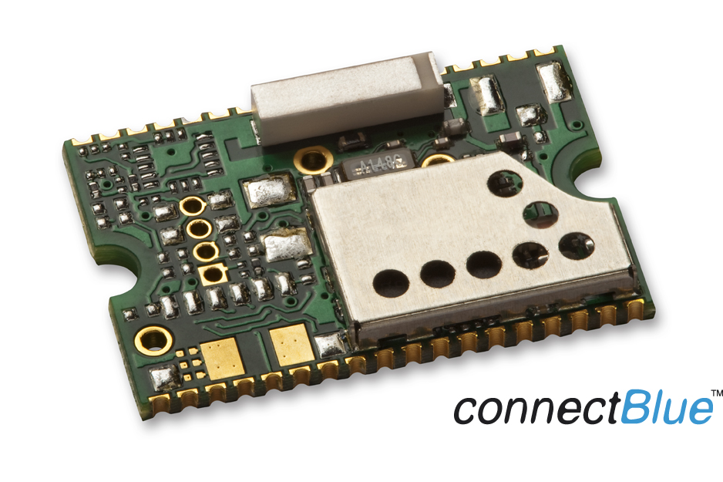
Bückeburg, 12. November 2012 – Rechtzeitig zur electronica 2012 präsentiert connectBlue die weltweit ersten Bluetooth Smart Module, die auch serielle Daten übertragen können. Die neuen Produkte OLS425 und OLS426 erreichen Datenraten bis 56kbit/s und lassen sich sehr einfach konfigurieren.

Grundsätzlich ist für die Übertragung serieller Daten mit Hilfe herkömmlicher Bluetooth-Technologie das Profil SPP (Serial Port Profil) vorgesehen. Die Anforderungen dieses Profils können jedoch von dem auf geringen Energieverbrauch ausgelegten Bluetooth Smart Standard (Bluetooth Low Energy) nicht erfüllt werden. Aktuelle Bluetooth Smart Hardware verfügt daher üblicherweise nicht über SPP und die mit diesem Profil verbundene Fähigkeit zur seriellen Datenkommunikation.

Diese Lücke wird von connectBlue jetzt mit dem „Low Energy Serial Port Service“ geschlossen. Die neue Technologie verleiht auch Bluetooth Smart Geräten die Fähigkeit, Daten seriell zu übertragen. Als erste Neuentwicklungen mit dem „Low Energy Serial Port Service“ hat connectBlue die Bluetooth Smart Module OLS425 und OLS426 vorgestellt. Das bereits verfügbare Bluetooth 4.0 SMARTready Dual-Mode Modul OBS421 kann mit einer neuen Firmware entsprechend aufgerüstet werden.

Die neuen Bluetooth-Adapter OLS425 und OLS426 können sehr leicht mit Hilfe von AT-Kommandos konfiguriert werden. Anders als bei vielen Wettbewerbsprodukten muss sich der Anwender in diesem Zusammenhang nicht mit aufwendigen Script-Sprachen oder einer embedded Programmierung befassen. Beide Produkte unterstützen Datenraten bis 56kbit/s und überbrücken Freifeld-Entfernungen bis 200m. Die Einsatztemperatur darf im Bereich -40°C bis +85°C liegen.

Hinsichtlich seiner Abmessungen und Anschlüsse ist das Modul OLS426 rückwärts-kompatibel zu den Produkten von connectBlue mit Bluetooth-bzw. WLAN-Technologie. Das gilt jedoch nicht für das Modul OLS425. Seine neue Leiterkarte im Mini-Format (15x22 mm) wurde erst vor wenigen Wochen mit der neuen Modul-Serie OLP425 vorgestellt.

Kurzinformation über SE Spezial-Electronic AG
SE Spezial-Electronic AG wurde 1970 gegründet und ist heute ein international operierender Distributor für elektronische Bauelemente. Das Unternehmen hat seinen Hauptsitz in Bückeburg (Niedersachsen), Niederlassungen in Dortmund, Ellwangen und München sowie Tochtergesellschaften in Russland, Polen, Tschechien und in den Niederlanden. Zum Lieferprogramm gehören ICs/Module für die Bereiche Mixed-Signal, Power und NW/Tele-Kommunikation, MEMS- und quarzbasierte Timing-Produkte, AC/DC- und DC/DC-Wandler und komplette Stromversorgungen, TFT- und passive LC-Displays, Flash-Speicher, Mobilfunk/Bluetooth/WLAN-Produkte, RFID Transponder und Reader, diskrete Halbleiter sowie passive und elektromechanische Komponenten.

Detaillierte Informationen zu SE Spezial-Electronic AG: www.spezial.com.

SE Spezial-Electronic AG Belegexemplar erbeten an:

Friedrich-Bach-Str. 1 guts’n glory Marketing GmbH

D-31675 Bückeburg z.Hd. Frau Sarah Gerntrup

Tel.: 05722/203-0 Postfach 13 60

presse@spezial.com 31665 Bückeburg

Alle Pressemitteilungen von SE Spezial-Electronic AG auch unter:

www.spezial.com > Mehr über SE > Pressemitteilungen

